PRIJAVNICA ZA OBAVLJANJE UGOSTITELJSKE DJELATNOSTI
OPĆI PODACI PRIJAVITELJA
NAZIV TVRTKE/OBRTA
IME I PREZIME ODGOVORNE OSOBE
ADRESA TVRTKE/OBRTA
OIB TVRTKE/OBRTA
NAZIV BANKE I BROJ POSLOVNOG RAČUNA
WEB STRANICE TVRTKE/OBRTA
KONTAKT OSOBA
TELEFON KONTAKT OSOBE
E-MAIL KONTAKT OSOBE
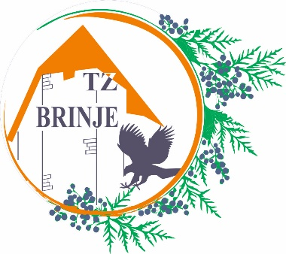Brinjsko ljeto 2022.

POTPIS OVLAŠTENE OSOBE PRIJAVITELJA I PEČAT TVRTKE/OBRTA

_________________________________________________

